Documentação do Projeto

1. Resumo do Projeto
Este projeto consiste no desenvolvimento de um jogo em C tendo como referência o clássico “Campo Minado”. O sistema possui uma interface construída com a biblioteca GTK-4.0 e utiliza conceitos como ponteiros, alocação dinâmica, estruturas homogêneas e heterogêneas, arquivos e modularização.
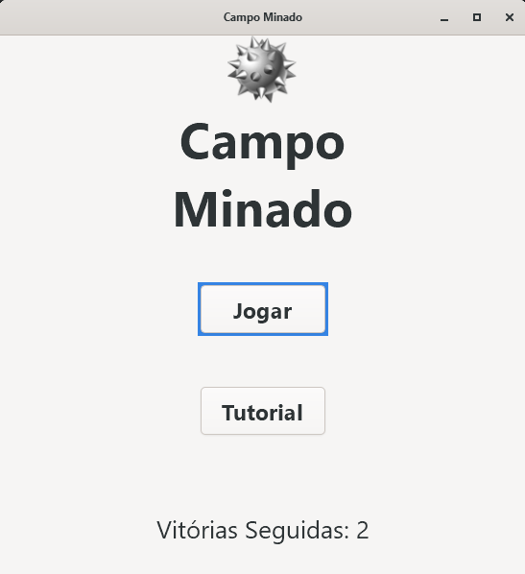
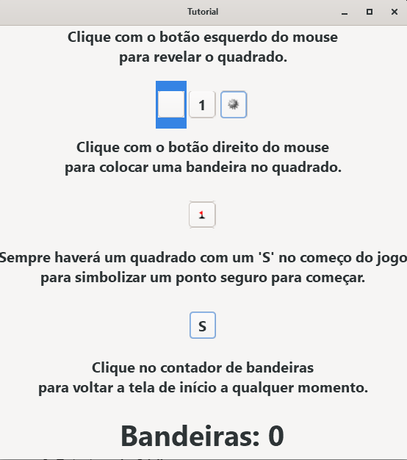
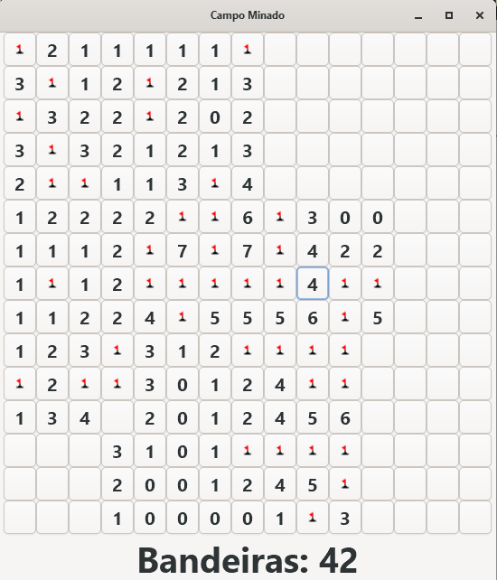

2. Estrutura do Código
/Projeto AE2
/cmake-build-debug-msys2
/.cmake
[…]
/CMakeFiles
[…]
/data
vitorias.bin
/imgs
campoMinadoIcone.png
flag icon-semfundo.png
labelBandeira.png
quadradoBomba.png
quadradoNum.png
quadradoS.png
quadradoVazio.png
/Testing
Projeto_AE2.exe
[...]
/src
main.c
TelaInicio.c
TelaTutorial.c
TelaGame.c
/include
main.h
TelaInicio.h
TelaTutorial.h
TelaGame.h
/docs
documentacao.docx
CMakeLists.txt

3. Requisitos Atendidos e Onde Estão no Código
Requisito | Onde está implementado | Descrição
Estruturas de controle | src | IFs, loops e validações
Ponteiros | src (todos os arquivos .c) | Uso de ponteiros e passagem por referência
Alocação dinâmica | TelaInicio.c, TelaGame.c | Uso de malloc, realloc e free
Vetores e matrizes | TelaGame.c | Manipulação de listas e tabelas
Strings | TelaInicio.c, TelaGame.c | Manipulação de nomes e textos
Estruturas heterogêneas | TelaGame.h | Definição de structs
Arquivos | TelaInicio.c, TelaGame.c | Operações de leitura, escrita e fechamento
Modularização | src, include (todos os arquivos .c possuem cabeçalho .h próprio) | Divisão do projeto em arquivos

4. Descrição dos Módulos

4.1 main.c
Responsável por inicializar o programa, controlar a janela e trocar a tela.

4.2 TelaInicio.c
Implementa as funções para acesso da tela do menu inicial que possui os sinais para acessar a tela de jogo e o tutorial.

4.3 TelaTutorial.c
Implementa as funções para criar e mostrar a tela do tutorial.

4.4 TelaGame.c
Implementa as funções para criar e mostrar a tela de jogo e que permitem com que o jogo funcione.

4.5 include (todos os arquivos .h)
Declaração das estruturas e protótipos das funções.

5. Dificuldades Encontradas
Programação da interface com GTK e manipulação das configurações do CMake.

6. Conclusão
Apesar das dificuldades encontradas no início do desenvolvimento, o projeto foi concluído com sucesso e cumpriu seu propósito de ser um jogo semelhante ao clássico Campo Minado. Foi notável a importância dos ponteiros e seu funcionamento principalmente em desenvolvimento de softwares mais complexos em C, da modularização para a organização do código, da alocação dinâmica para melhorar otimização, das estruturas heterogêneas e matrizes para manipular grandes quantidades de dados e variáveis de forma mais fácil e organizada e das funções string na melhor manipulação de strings. Concluindo, esse projeto bem sucedido me trouxe bastante conhecimento e experiência sobre boa parte da programação C, principalmente na parte de interface e modularização.

